第三章作业
3. 证明方程
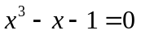
在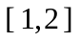上有一实根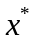，并用二分法求这个根。要求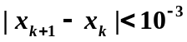。请给出程序和运行结果。

4. 用Newton迭代法求方程
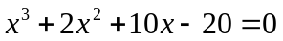
的一个正根，计算结果精确到7位有效数字。要求给出程序和运行结果。

5. 用牛顿迭代法求方程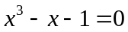在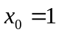附近的根。要求给出程序和运行结果。

6. 证明迭代格式
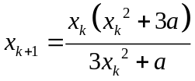， 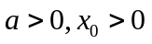
是计算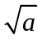的三阶方法。

7. 用Newton迭代法求方程
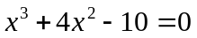
在内的根，要求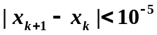，给出程序和运行结果。

8. 导出求立方根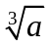的迭代公式，并讨论其收敛性。
提示：对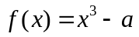使用牛顿法得迭代公式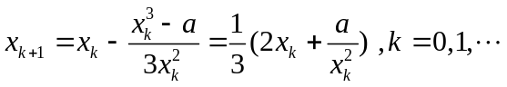, 用全局收敛性定理或局部收敛性定理讨论其收敛性。

9. Newton 迭代法是如何推出的? 它若在单根附近收敛,是几阶收敛?在重根附近是几阶收敛？求方程重根时, 能达到2阶收敛的改进 Newton 迭代公式是什么。

